[MLK-32K-DC 直流精密监控模块说明书]

一. 概述 2
1.1 用途和适用范围 2
二. 规格指标 2
2.1 产品规格 2
2.2 电气参数指标 3
三. 接线端子定义 3
四. 安装方法 4
4.1 安装方式 4
4.2 电源接入 5
4.3 通讯口接线方式 5
4.4 采样接线方式 6
五. 人机界面说明 7
六. 画面说明 10
6.1 主界面 10
6.2 馈出支路 10
6.3 告警信息 11
6.4 系统设置 11
6.4.1 系统设置界面 11
6.4.2 进线设置 12
6.4.3 馈线参数设置 13
6.4.4 通信设置 14
6.4.5 密码设置 14
6.4.6 系统电度清零 15
6.5 系统重启 15
七. 附录 16

一. 概述

1.1 用途和适用范围
MLK-32K-DC直流精密模块是我公司新一代产品，采用现代先进的微电子技术、计算机技术、电测量技术以及数据通信技术研制而成，RS485通讯功能。此电能表采用螺丝安装，方便安装于集中监测场景如通讯机房、智能配电、工业自动化、楼宇智能安全监测等，具有测试精度高、性能稳定、占用空间少、成本低、安装便捷等优点。

二. 规格指标

2.1 产品规格
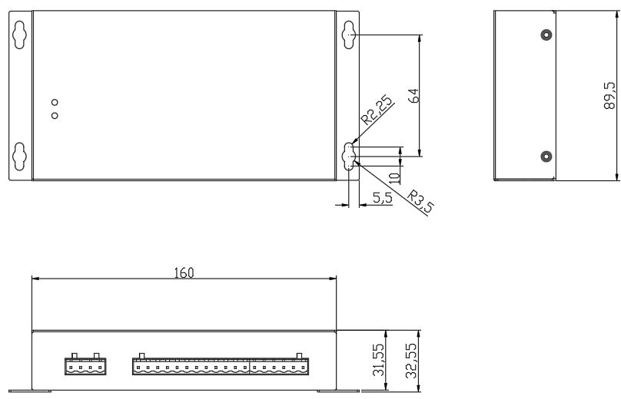
图2.1 产品尺寸
项 目 | 参 数
外形尺寸 | 160*89.5*32.5mm
安装方式 | 螺丝安装
产品重量 | 0.25kg
外壳 | 钣金
工作环境温度 | -10℃~55℃
工作环境湿度 | 5%RH~90RH（无凝露）
工作气压 | 50~160KPa
使用环境 | 室内使用，安装场所需具有良好的防雷和接地系统

2.2 电气参数指标
项 目 | 参 数 | 说明
工作电源 | ±12V
功耗 | <2W
输入电压 | 可选DC 0~70V;DC 0~300V
输入电流 | 霍尔电流传感器二次回路电压DC0~4V
分辨率 | 电压：0.01V，电流0.01A
误差 | 电能、电压、电流 0.5级
接口 | RS485，默认波特率9600bps
浪涌抗扰性 | 2kV / 4kV

三. 接线端子定义
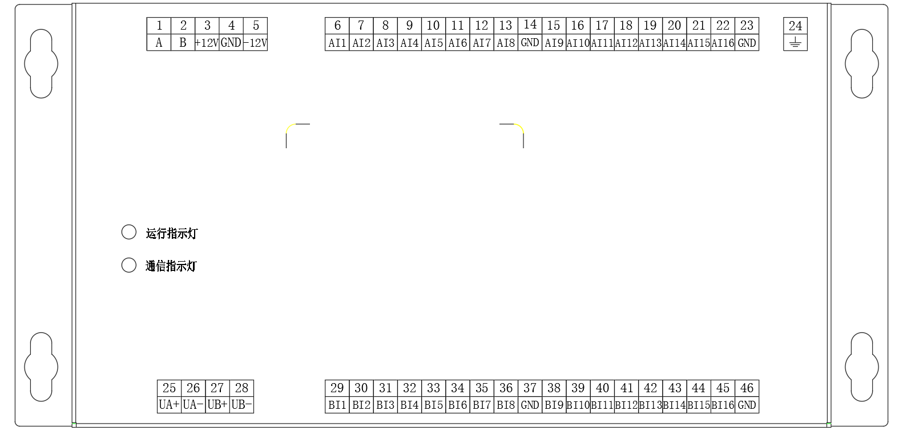
端子编号 | 端子定义 | 注释 | 端子编号 | 端子定义 | 注释
1 | A | 485+ | 24 |  | 外壳接地
2 | B | 485- | 25 | UA+ | 电压检测A+
3 | +12V | 电源+12V | 26 | UA- | 电压检测A-
4 | GND | 电源地 | 27 | UB+ | 电压检测B+
5 | -12V | 电源-12V | 28 | UB- | 电压检测B-
6 | AI1 | A1电流检测通道 | 29 | BI1 | B1电流检测通道
7 | AI2 | A2电流检测通道 | 30 | BI2 | B2电流检测通道
8 | AI3 | A3电流检测通道 | 31 | BI3 | B3电流检测通道
9 | AI4 | A4电流检测通道 | 32 | BI4 | B4电流检测通道
10 | AI5 | A5电流检测通道 | 33 | BI5 | B5电流检测通道
11 | AI6 | A6电流检测通道 | 34 | BI6 | B6电流检测通道
12 | AI7 | A7电流检测通道 | 35 | BI7 | B7电流检测通道
13 | AI8 | A8电流检测通道 | 36 | BI8 | B8电流检测通道
14 | GND | 电流检测通道地 | 37 | GND | 电流检测通道地
15 | AI9 | A9电流检测通道 | 38 | BI9 | B9电流检测通道
16 | AI10 | A10电流检测通道 | 39 | BI10 | B10电流检测通道
17 | AI11 | A11电流检测通道 | 40 | BI11 | B11电流检测通道
18 | AI12 | A12电流检测通道 | 41 | BI12 | B12电流检测通道
19 | AI13 | A13电流检测通道 | 42 | BI13 | B13电流检测通道
20 | AI14 | A14电流检测通道 | 43 | BI14 | B14电流检测通道
21 | AI15 | A15电流检测通道 | 44 | BI15 | B15电流检测通道
22 | AI16 | A16电流检测通道 | 45 | BI16 | B16电流检测通道
23 | GND | 电流检测通道地 | 46 | GND | 电流检测通道地

四. 安装方法

4.1 安装方式
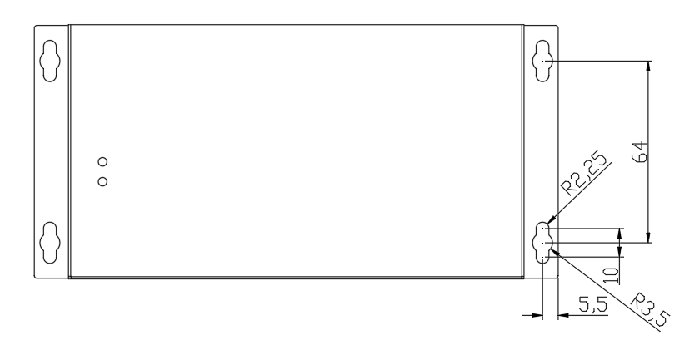
图4.1安装方式
本产品使用螺丝安装固定。

4.2 电源接入
使用红色电源线将供电电源+12V接至一侧的“+12V”接点上；黑色电源线将供电电源-12V排接至“-12V”接点上，电源GND接模块GND，引入电源给供电。如图5：
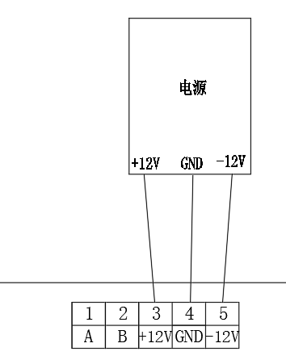
图4.2 电源引入方式

4.3 通讯口接线方式
使用铜网屏蔽线，将RS485通讯线接至HMI。如图6。将 “A”接至HMI的“A”端，“B”接至HMI的“B”端。
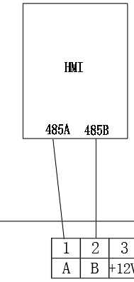
图4.3 RS485接线

4.4 采样接线方式
电压、电流输入接线方式如图7所示，
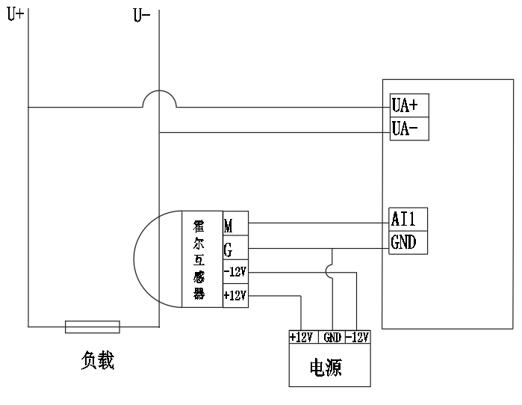
图4.4 采集接线

五. 人机界面说明
型号 |  | 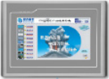
 |  | MLK-HMI7.0
显示器 | 面板种类 | 真彩，65535 色；TFT 液晶显示
显示器 | 显示尺寸 | 7 寸
显示器 | 分辨率 | 800x480
显示器 | 背光灯 | LED背光
触摸屏 |  | 电阻式
液晶屏亮度 |  | 200cd/m2
CPU |  | APM,CPU,400MHZ
内存 |  | 128M
存储设备 |  | 128FLASH
USB |  | 一主
串口接口 |  | RS485X2
以太网接口 |  | 无
辅助按键 |  | 无
工作电压 |  | DC24V（-10% ～ +15%）（请使用隔离 POWER SUPPER）
内部拷贝电池 |  | 3V 锂电池 CR2032×1，电池寿命 5 年
蜂鸣器 |  | 85dB
万年历RTC |  | 内置
冷却方式 |  | 自然冷却
防护等级 |  | IP65(前面板)
抗干扰 |  | 工业三级
操作温度 |  | 0℃ ～ 45℃
工作湿度 |  | 5% ～ 90%
存储温度 |  | -10℃ ～ 60℃
面板尺寸 |  | 226.5mm×163mm
开孔尺寸 |  | 215mm×152mm
接口说明：
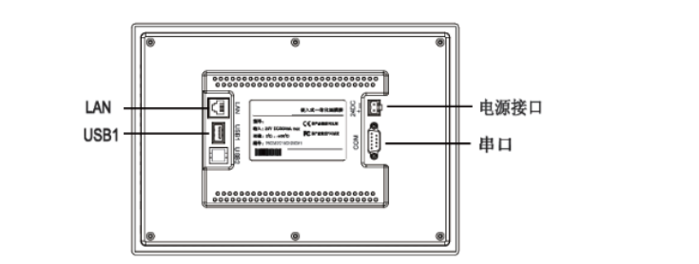

图5.1 接口说明
项目 | MLK-HMI7.0
串口（DB9） | 2XRS485
LAN | 无
电源接口 | 24VDC±20%
HMI的串口连接需外接DB9转接板，转接板的端子号与HMI的串口引脚号一一对应。
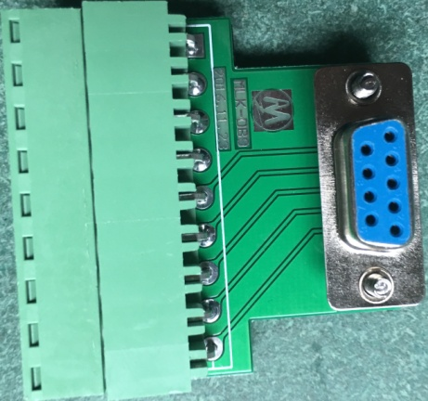
MLK-DB9转接板：

图5.2 MLK-DB9转接板
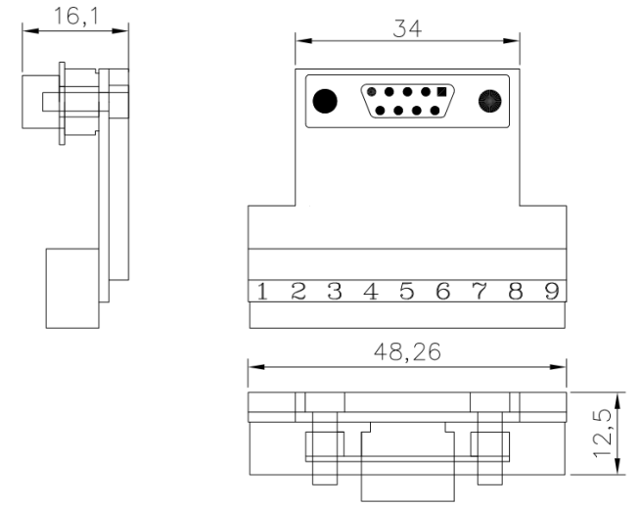

图5.3 MLK-DB9转接板尺寸
DB9端子定义：
端子号 | 定义
7 | COM2 485+
8 | COM2 485-
4 | COM3 485+（转发）
9 | COM3 485-（转发）

画面说明

6.1 主界面

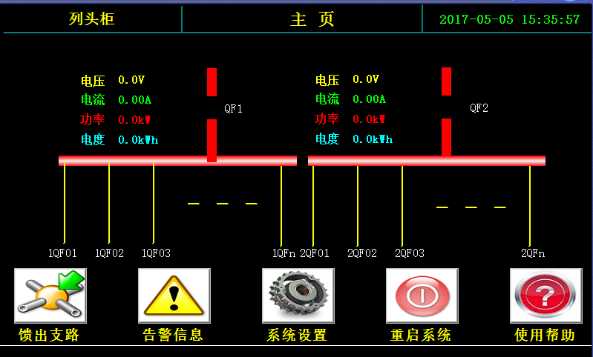

图6.1 主界面
主界面包含“馈出支路”，“告警信息”，“系统设置”，“重启系统”，“使用帮助”5个子界面，并显示有进线的全电量。

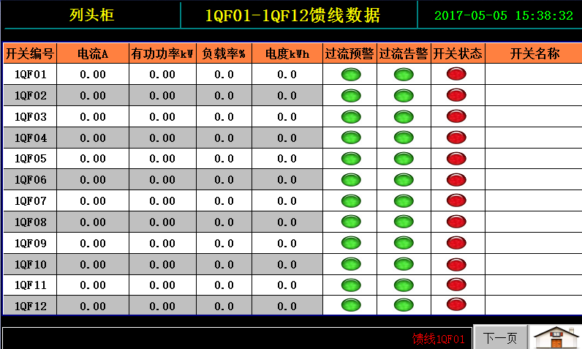
6.2 馈出支路

图5.3.1 馈出支路
图6.2 馈出支路
在主界面中点击“馈出支路”进入馈线数据界面，每路开关的名称可按照用户的需求在系统设置里命名；点击“下一页”切换到其他支路。

6.3 告警信息
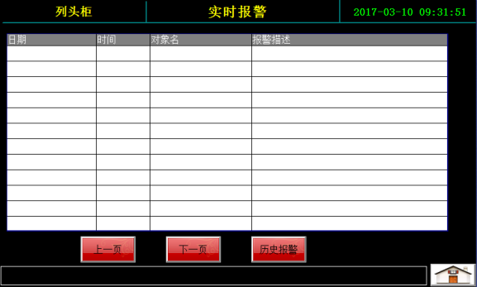
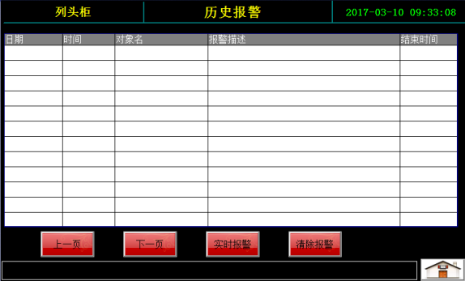

图6.3 告警信息
在主界面中点击“告警信息”进入告警记录界面，通过点击“历史告警”，“实时告警”切换显示画面。

6.4 系统设置

6.4.1 系统设置界面
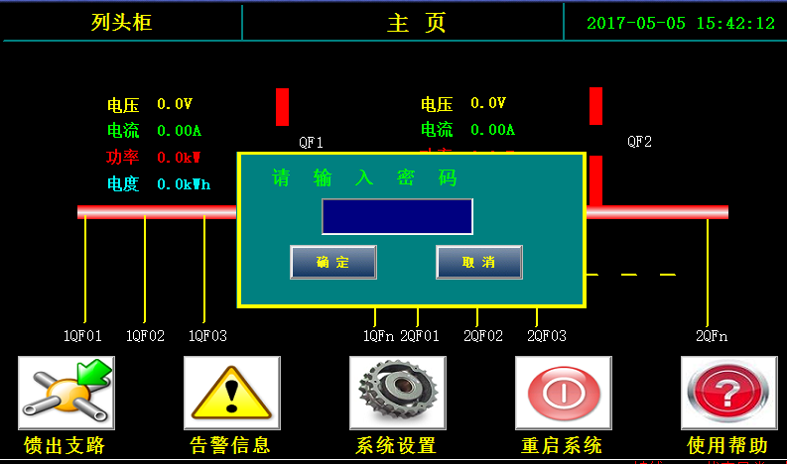

图6.4.1.1 系统设置进入
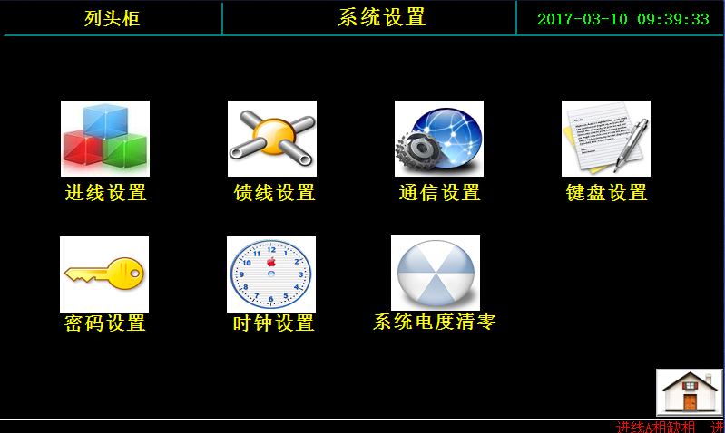
在主界面画面点击“系统设置”，弹出密码输入窗口，输入默认密码“1111”，进入系统设置界面

图6.4.1.2 系统设置界面

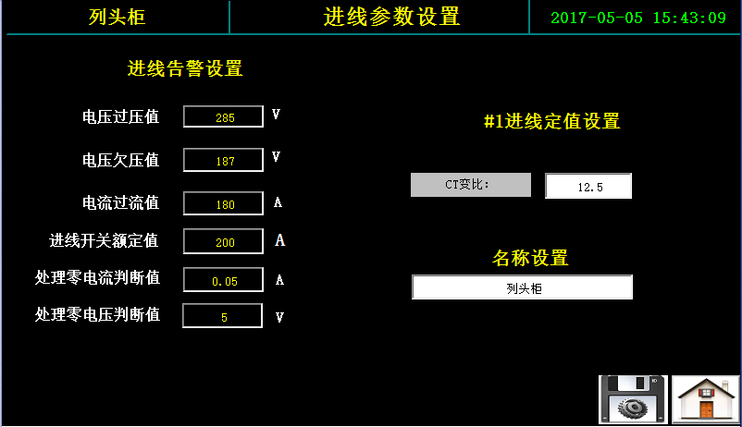
6.4.2 进线设置

图6.4.2进线设置
进线开关额定值：用户安装的电流互感器的额定值或进线开关通过电流的额定值。
处理零电流判断值：判断处于用户设定值以下的电流为零漂值将其屏蔽掉。
处理零电压判断值：判断处于用户设定值以下的电压为零漂值将其屏蔽掉。
进线定值设置：电流变比。
名称设置：更改进线的名称。

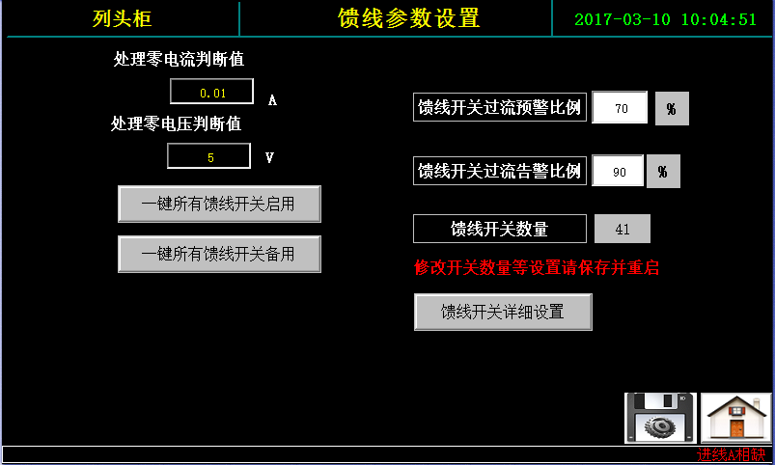
6.4.3 馈线参数设置

图6.4.3.1 馈线参数设置
处理零电流判断值：判断处于用户设定值以下的电流为零漂值将其屏蔽掉。
处理零电压判断值：判断处于用户设定值以下的电压为零漂值将其屏蔽掉。
馈线开关数量：修改用户所用开关的数量。
点击“”保存设置，点击“馈线开关的详细设置”，进入馈线开关的详细设置界面。
馈线开关的详细设置
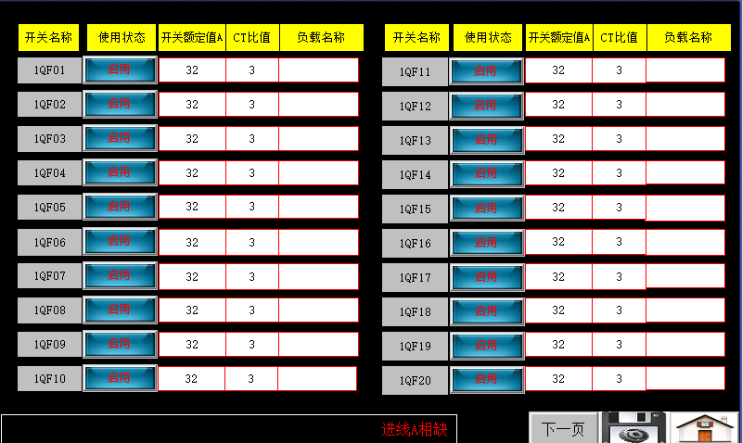

图6.4.3.2 馈线开关详细设置
使用状态：设定开关的启/备用。
开关额定值：用户所用开关的额定电流值。
CT比值：电流变比。
负载名称：更改当前开关的名称。
点击“”保存设定，点击“下一页”切换到其他开关上，点击“”退出。

6.4.4 通信设置
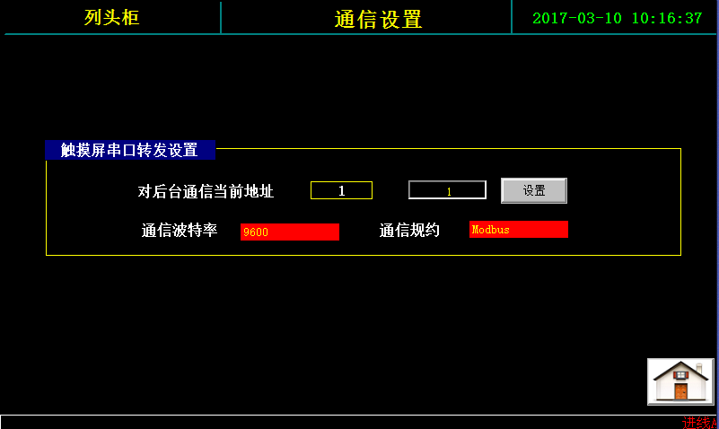

图6.4.4 通信设置
对后台通信地址：设定触摸屏后台对后台监控的通讯地址。

6.4.5 密码设置
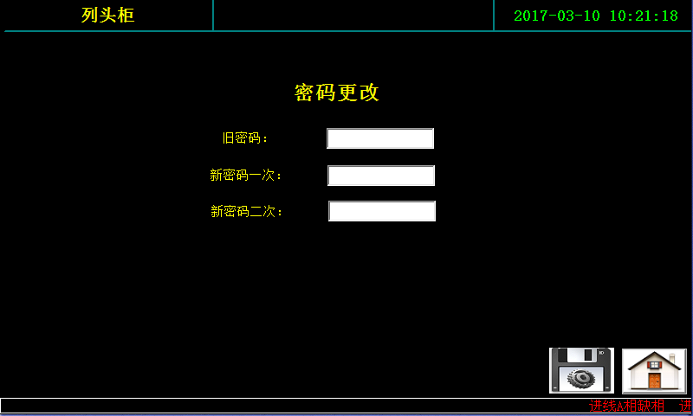

图6.4.5密码设置
修改系统登录的密码，默认的密码为“1111”

6.4.6 系统电度清零
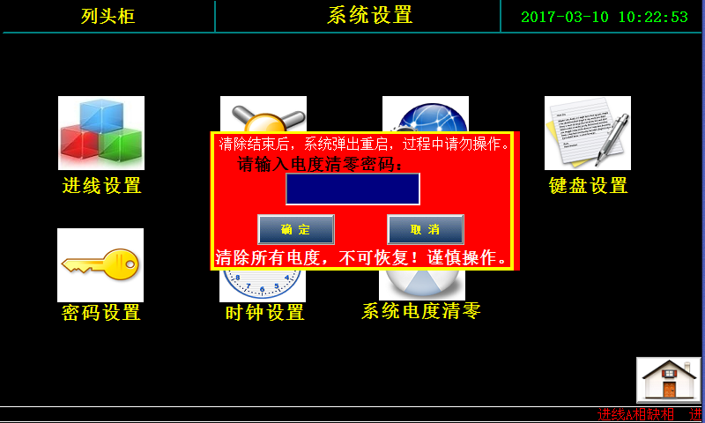

图6.4.6 系统电度清零
系统电度清零需要输入清零密码默认是“3333”，输入密码后系统重启。

6.5 系统重启
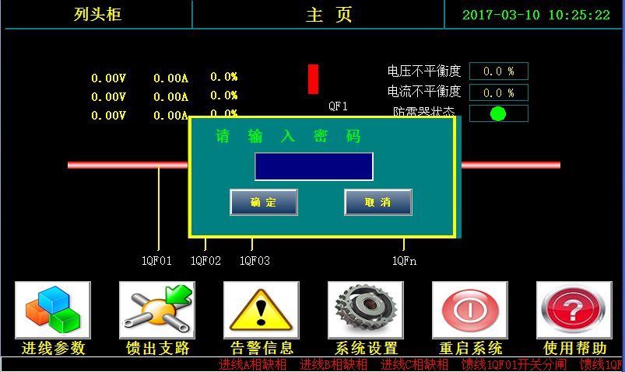

图6.5 系统重启
系统重启需要输入系统登录密码，默认为“1111”

附录
